Guía de Laboratorio No 5:

Filtros Activos.

(23 de Octubre 2017)

Angie Katherine Alvarez Alfonso. E-mail: angie.alvarez@usantoto.edu.co. IEEE member.

Eliana Manuela Casteblanco Gomez. E-mail: eliana.casteblanco@usantoto.edu.co. IEEE member.

Luis Felipe Narvaez Gomez. E-mail: luis.narvaez@usantoto.edu.co. IEEE member.

ABSTRACT

The function of a filter is to modify or to discriminate against a certain frequency that happens across him. An operational amplifier can be used to determine which of both signs in his income is major, of the most secondhand not linear applications of the amplifiers operations it is the precise rectification of alternate signs.

1. INTRODUCCIÓN

Puede definirse un filtro como cualquier dispositivo que modifica de un modo determinado una señal que pasa a través de él. Algunos autores reservan la denominación de filtros para los dispositivos selectores de frecuencia, es decir, aquellos que “dejan pasar” las señales presentes en ciertas bandas de frecuencia y “bloquean” las señales de otras bandas. La excepción la constituyen los filtros pasa todo que, sin alterar la amplitud, modifican la fase. Los filtros también pueden clasificarse en filtros activos o filtros pasivos según empleen o no fuentes controladas (elementos activos, tales como amplificadores y sus derivados). Los filtros eléctricos pasivos se implementan en general con inductores y capacitores. Dado que los inductores son elementos, voluminosos, pesados y costosos, el empleo de filtros pasivos es poco conveniente excepto en frecuencias bastante altas. Los inductores pueden eliminarse mediante el uso de amplificadores y técnicas de realimentación.

2. OBJETIVOS

2.1. OBJETIVO GENERAL

2.2. OBJETIVOS ESPECÍFICOS

1. Identificar las configuraciones básicas de los filtros activos.

2. Implementar las configuraciones básicas de los filtros activos.

3. Analizar el comportamiento de las configuraciones básicas de los filtros activos.

4. Identificar las configuraciones de los filtros activos butterworth.

5. Implementar las configuraciones de los filtros activos butterworth.

6. Analizar el comportamiento de las configuraciones de los filtros activos butterworth.

3. MARCO TEÓRICO

3.1. CONCEPTO DE AMPLIFICADOR OPERACIONAL.

“El amplificador operacional es un dispositivo lineal de propósito general el cual tiene capacidad de manejo de señal desde f=0 Hz hasta una frecuencia definida por el fabricante; tiene además límites de señal que van desde el orden de los nV, hasta unas docenas de voltio (especificación también definida por el fabricante).

Los amplificadores operacionales se caracterizan por su entrada diferencial y una ganancia muy alta, generalmente mayor que 105 equivalentes a 100dB.

El A.O es un amplificador de alta ganancia directamente acoplado, que en general se alimenta con fuentes positivas y negativas, lo cual permite que tenga excursiones tanto por arriba como por debajo de tierra (o el punto de referencia que se considere).

3.2. CARACTERÍSTICAS DEL AMPLIFICADOR OPERACIONAL

•Resistencia de entrada, (Ren), tiende a infinito.

•Resistencia de salida, (Ro), tiende a cero.

•Ganancia de tensión de lazo abierto, (A), tiende a infinito

•Ancho de banda (BW) tiende a infinito.

vo = 0 cuando v+ = v-”

3..3. AMPLIFICADOR OPERACIONAL 741

Amplificador operacional de propósito general, amplio rango de alimentación, ancho de banda 1 MHz, alta ganancia, entradas de ajuste de offset.

3.4. FILTROS ACTIVOS CARACTERÍSTICAS

El filtro analógico es utilizado para eliminar componentes de frecuencia de una señal. El mismo es útil cuando la señal a medir, tiene un contenido de frecuencia que es diferente a las frecuencias de señales indeseables y que por lo tanto se necesitan eliminar. Ejemplos de ellas son: la interferencia proveniente de las líneas de potencia, el ruido térmico etc.. El filtro analógico también sirve, para eliminar el efecto alias que se origina al muestrear la señal.

3.5. CLASIFICACIÓN DE LOS FILTROS ACTIVOS

Dependiendo del rango de frecuencias de la banda de paso, los filtros se clasifican en:

Filtros pasa bajas, permiten el paso de frecuencias que estén por debajo de una frecuencia de corte especificada y atenúa las frecuencias que estén por arriba de dicha frecuencia.

Filtros pasa altas, permiten el paso de frecuencias que estén por encima de una frecuencia de corte y atenúa las frecuencias que estén por debajo de dicha frecuencia.

Filtros pasa banda, tienen una banda de paso entre dos frecuencias de corte, una inferior y otra superior.

Filtros ranura, rechaza una banda estrecha de frecuencias y deja pasar las otras. En particular es útil para eliminar una frecuencia específica (por ej. 60 Hz).”

4. MATERIALES Y EQUIPO UTILIZADO

•Generador de señales.

•Fuente de Alimentación Dual.

•Resistencias varias.

•Condensador.

•Protoboard.

•Computador.

•Software de Simulación Proteus.

•Amplificadores operacionales 741.

5. TALLER

1. Realice la simulación de las configuraciones de los filtros activos básicos de las figuras 1 a la 6.

2. Implemente las configuraciones de los filtros activos básicos de las figuras 1 a la 5.

3. Realice la sumatoria del último dígito de los códigos de los integrantes del grupo.

4. Realice la sumatoria del penúltimo dígito de los códigos de los integrantes del grupo.

5. Tome el número menor de los anteriormente hallados y multiplíquelo por 100. Utilícelo como frecuencia de corte del filtro pasa bajos, como frecuencia de corte inferior en el filtro pasa banda ancha y como frecuencia de corte inferior en el filtro rechaza banda.

6. Tome el número mayor de los anteriormente hallados y multiplíquelo por 500. Utilícelo como frecuencia de corte del filtro pasa altos, como frecuencia de corte superior en el filtro pasa banda ancha y como frecuencia de corte superior en el filtro rechaza banda.

7. El mismo número utilizado en el punto anterior, utilícelo como frecuencia central de un filtro pasa banda angosta y defina un ancho de banda igual a la sumatoria de las edades de los integrantes del grupo multiplicado por 2.

8. Implemente un filtro Notch para la frecuencia de la red eléctrica.

9. Realice la simulación de las configuraciones de los filtros activos Butterworth de las figuras 7 y 8.

10. Implemente las configuraciones de los filtros activos Butterworth de las figuras 7 y 8.

11. Utilice las mismas frecuencias de corte de los filtros pasa bajos y pasa altos básicos.

12. Realice un comparativo de los filtros pasa bajos y pasa altos de ambos tipos y concluya a cerca de las diferencias que se presentan.

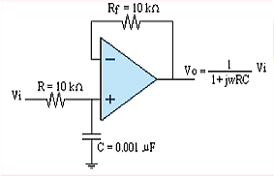

Figura 1: Filtro activo pasa bajas.

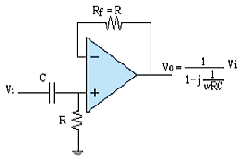

Figura 2: Filtro activo pasa altas.

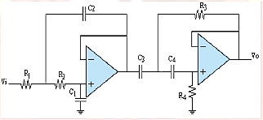

Figura 3: Filtro activo pasa banda ancha.

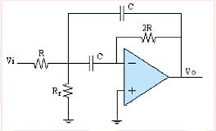

Figura 4: Filtro activo pasa banda angosta.

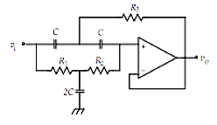

Figura 5: Filtro activo rechaza banda.

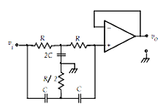

Figura 6: Filtro activo Notch.

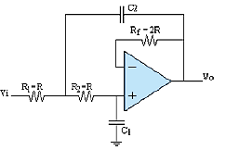

Figura 7: Filtro Butterworth pasa bajas.

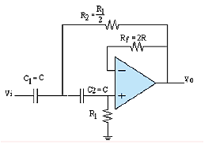

Figura 8: Filtro Butterworth pasa altas.

6. PROCEDIMIENTO

Para la mayoría de los arreglos de filtros activos, se tiene como frecuencias a trabajar, una frecuencia baja y una frecuencia alta. Para hallar estas frecuencias utilizamos los códigos de los integrantes del grupo de laboratorio, la suma de los últimos dígitos de cada código la multiplicamos por 100 obteniendo de esta manera nuestra frecuencia de corte bajo o FL, mientras que ora la frecuencia de corte ato, utilizamos los penúltimos dígitos de los códigos, sumándolos y multiplicándolos por 500, así obteniendo la frecuencia de corte alto o FH.

$$cod.1=3120905$$

$$cod.2=2183410$$

$$cod.3=2177262$$

$$FL=\left(5+0+2\right)*100$$

$$FL=700Hz$$

$$FH=\left(0+1+6\right)*500$$

$$FH=3500Hz$$

Para el primer arreglo de filtro activo, diseñamos un filtro pasa bajas, el cual tiene que dejar pasar solo frecuencias mayores al punto de corte, este punto de corte lo situamos en 700Hz, el cual se encuentra a los -3dB o el 70,7% de la señal .De esta manera queremos obtener una gráfica de bode como la que se muestra en la figura 9.

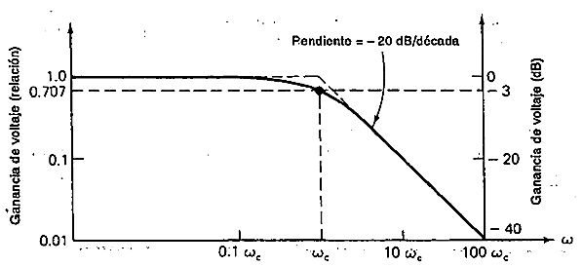

Figura 9: Grafica de bode esperada para el filtro activo pasa bajas.

Para este circuito asumimos que vamos a trabajar con capacitancias de 1uF, lo cual nos orienta a solo tener que hallar la resistencia R de las siguientes formulas.

$$Wo=2π*f$$

$$Wo=2π*700$$

$$Wo=1400π$$

$$Wo= \frac{1}{R*C}$$

$$1400π= \frac{1}{R*(1uF)}$$

$$R= \frac{1}{(1400π)(1uF)}$$

$$R=227,36$$

De esta manera el valor de la resistencia será el componente que definirá l comportamiento de la señal para este Filtro activo pasa bajos .De la misma manera que no existen resistencias ideales, en el mercado no siempre se puede conseguir valores de resistencias iguales a los calculados, de esta manera y según la tabla de resistencias comerciales de la figura 10, el valor más cercano para R ≈ 220Ω.

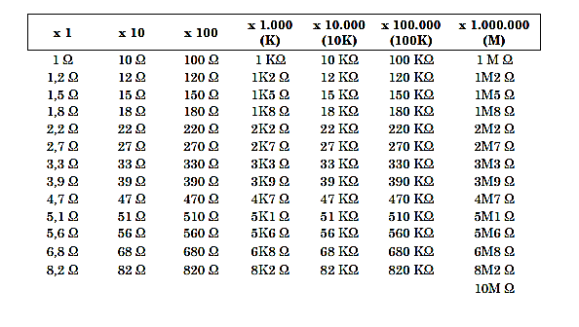

Figura 10: tabla de resistencias comerciales.

De esta manera al simular el circuito de filtro activo basa bajas en el software de proteus, obtenemos el siguiente esquema.

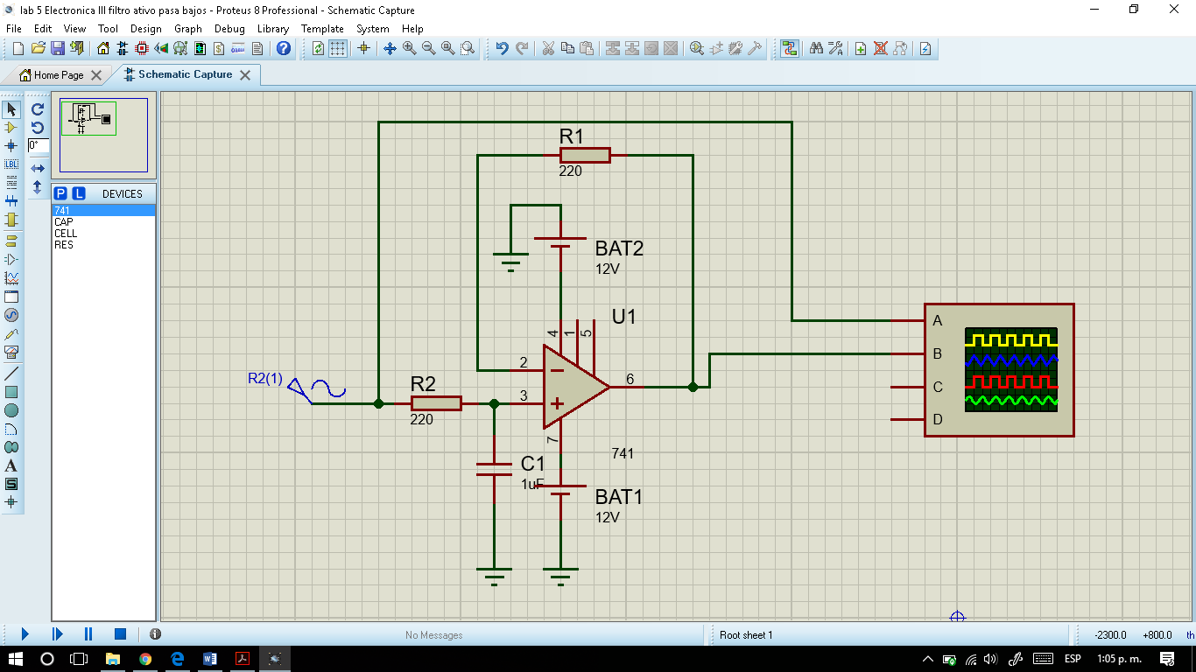

Figura 11: Correspondiente a la simulación elaborada en Isis Proteus de un Filtro activo pasa bajas, con un amplificador, un condensador y dos resistencias.

Al poner la simulación en el osciloscopio del propio software de Proteus, podemos darnos de cuenta que la señal de salida está al 70,7% con respecto a la señal de entrada a una frecuencia de 700Hz, tal como se ve en la figura 12, de la misma manera se muestra que atenúa frecuencias por encima de la frecuencia de corte y deja pasar después de esta.

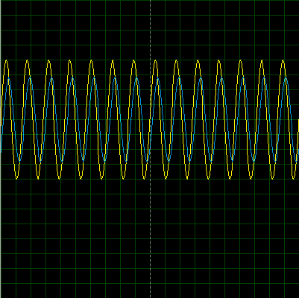

Figura 12: osciloscopio filtro activo pasa bajas a 700Hz.

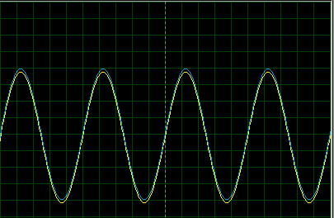

Figura 13: Filtro pasa bajas a 1Hz

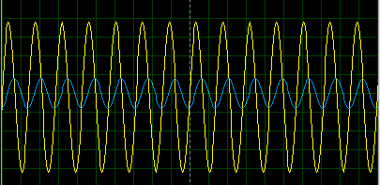

Figura 14: Filtro pasa bajas a 3500Hz.

Al implementar este circuito en físico se tienen en cuenta la alimentación bipolar del amplificador operacional LM741, así como los componentes que pueden afectar la señal de salida como pueden ser la colocación de cables, dislocación de conexiones, resistencias parasitas capacitancias parasitas, etc.

El circuito implementado en protoboard se puede ver en la figura 15.

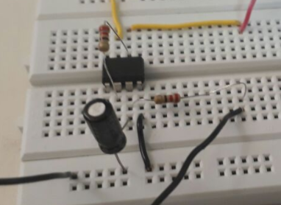

Figura 15: Filtro pasa bajas implementado en protoboard.

De la misma manera que funciona en la simulación, debe presentar comportamientos semejantes en la implementación en físico, estos comportamientos son correctos al ver las imágenes del osciloscopio.

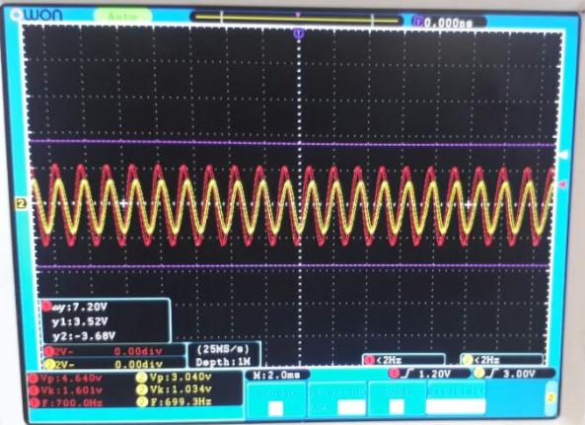

Figura 16: Filtro pasa bajas a 700Hz

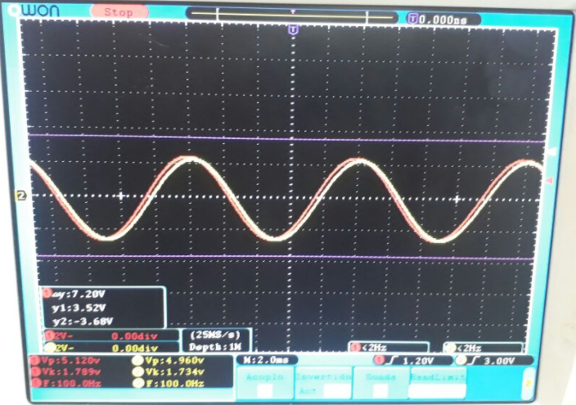

Figura 17: Filtro pasa bajas a 100Hz, esta grafica tiene una leve perdida y desfase la señal de entrada con respecto a su salida, esto debido a las capacitancias y resistencias parasitas propias del sistema físico del montaje del filtro activo.

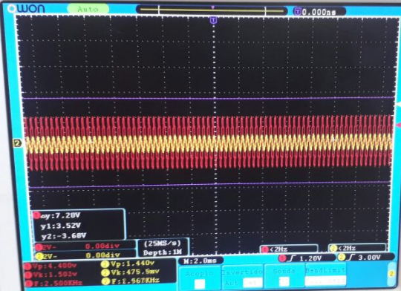

Figura 18: Filtro pasa bajas a 250Hz, en esta parte se esperaba un poco más de la atenuación de la señal lo que nos hace inferir en que la campana dada por el sistema es mucho más ancha.

Para ver conseguimos una función del circuito como la planeamos inicialmente en el bode, podemos graficar este mismo bode con los valores hallados en el software de Matlab con la ecuación de respuesta del sistema.

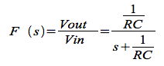

La cual puede ser resumida en la siguiente expresión:

$$H\left(s\right)= \frac{1}{R*C s+1}$$

La cual en el software de Matlab reescribimos la anterior ecuación como código e la siguiente forma:

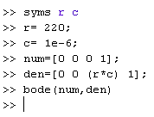

Código que nos arroja como resultado el siguiente diagrama de bode, el cual cumple con los valores que se quieren obtener con la implementación del filtro pasa bajos.

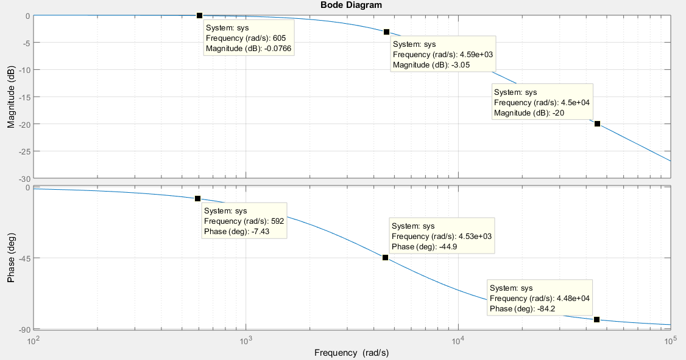

Figura 19: diagrama de bode para el filtro activo pasa bajas.

Para El circuito del filtro activo pasa altas utilizo la frecuencia de corte alto FH de 3500Hz, el cual debería poder dejarme pasar señales que posean una señal igual o superior a mi frecuencia de cote así como poderme atenuar las señales que presenten una frecuencia inferior a la frecuencia de corte; el diagrama de bode ideal para este filtro es el que se ve en la figura 20.

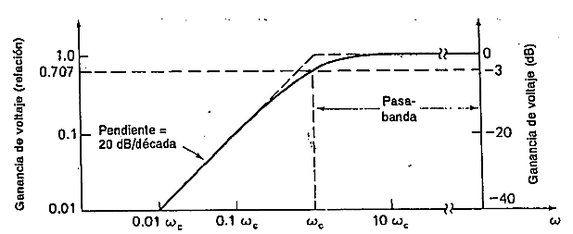

Figura 20: Diagrama de bode ideal para el filtro pasa altas.

De la misma manera que utilice las formulas en el filtro activo pasa bajas, vuelvo a utilizar etas fórmulas para el pasa altas, solo que vario la frecuencia, asumo una capacitancia de 1uF y del mismo modo hallo una resistencia R.

$$Wo=2π*f$$

$$Wo=2π*3500$$

$$Wo=7000π$$

$$Wo= \frac{1}{R*C}$$

$$7000π= \frac{1}{R*(1uF)}$$

$$R= \frac{1}{(7000π)(1uF)}$$

$$R=45,4728$$

Del mismo modo vuelvo a ver mi tabla de resistencias comerciales y aproximo mi R a un valor comercial para su posterior montaje.

$$R ≈47Ω$$

Ahora que tenemos los valores de los materiales para el filtro activo pasa altas se procede a evaluar su funcionamiento en la simulación en el software de Proteus y en montaje real en protoboard.

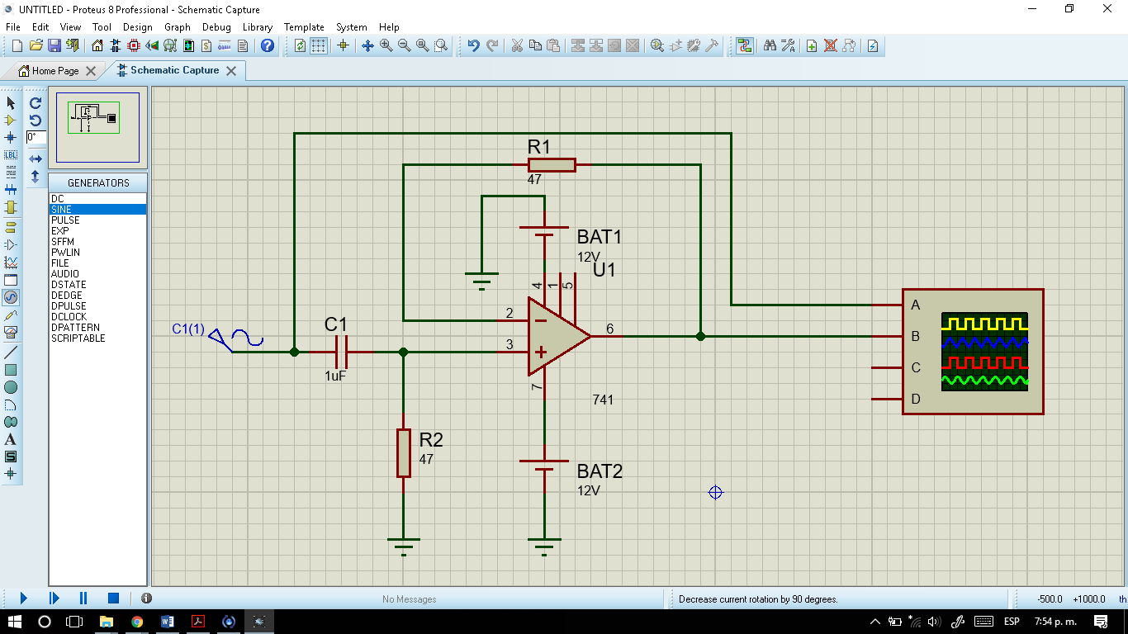

Figura 21: filtro pasa altas en Proteus. Correspondiente a la simulación elaborada en Isis Proteus de un Filtro activo pasa altas, con un amplificador, un condensador y dos resistencias.

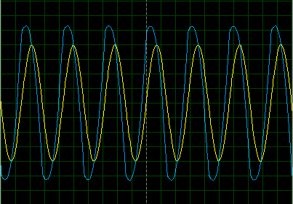

Figura 22: osciloscopio en Proteus del filtro pasa altas a 3500Hz, este mostrando en la frecuencia de corte una señal de salida del 70,7% de la señal o también de -3dB.

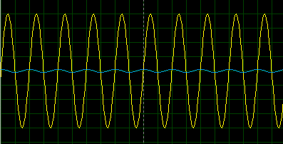

Figura 23: Osciloscopio del Filtro activo pasa altos a 100Hz.

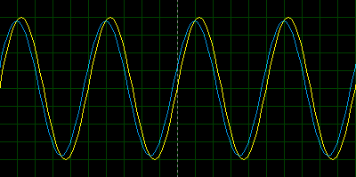

Figura 24: osciloscopio del filtro pasa altas a 10000Hz.

De la misma manera que el circuito a la hora de implementarlo en protoboard sufrirá errores en las señales por diversas causas como el filtro activo pasa bajos, de la misma manera el montaje del pasa altas se tendrán los mismos parámetros de errores.

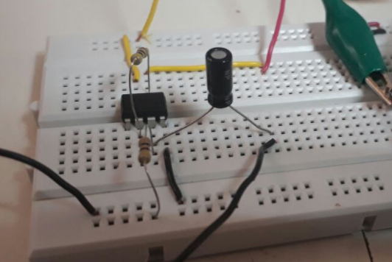

Figura 25: montaje en protoboard del filtro activo pasa altas.

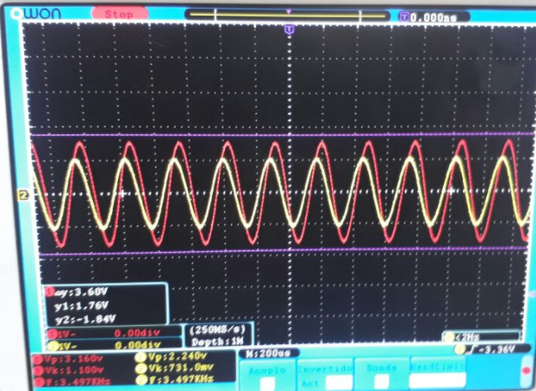

Figura 26: Filtro activo pasa altos montado en protoboard y sometido a una señal con frecuencia de 3500Hz , como podemos ver la señal de salida se encuentra al 70,7% de la señal de entrada , aunque un poco desfasada debido a los condensadores del sistema , así como las capacitancias parasitas.

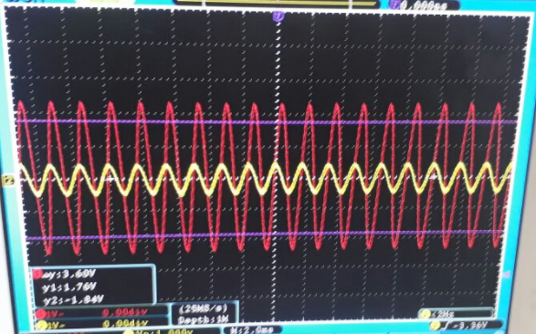

Figura 27: filtro activo pasa altas a 100Hz en protoboard.

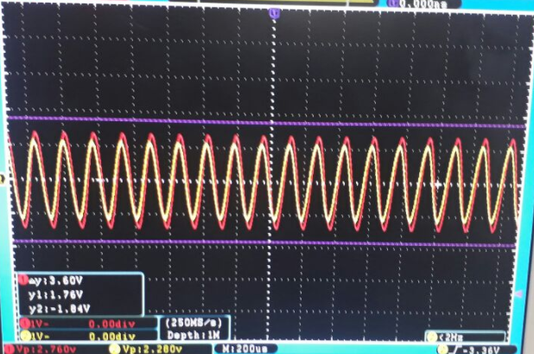

Figura 27.5: filtro activo pasa altas a 610Hz.

Para rectificar el comportamiento que debe tener el circuito pasa altas podemos representar su diagrama de bode en el software Matlab, para esto necesitamos la ecuación de respuesta de los sistemas pasa latos, esta ecuación es la siguiente:

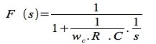

La cual se puede redefinir con la excusa

$$H\left(s\right)= \frac{s}{R*C s+1}$$

Que al transformarlo en código queda de la siguiente manera:

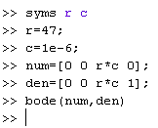

Dando como resultado el diagrama de bode para el circuito de filtro activo pasa altas.

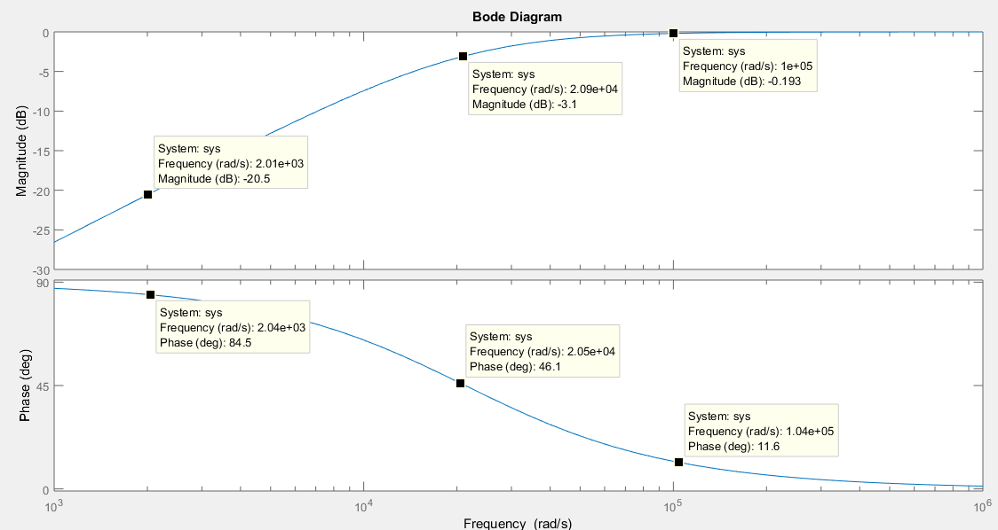

Figura 28: Diagrama de bode para el circuito de filtro para altas.

Para el circuito pasa banda ancha se toma como suma un circuito pasa bajas sumado a un circuito pasa altas , Cada uno de estos acoplado mediante un condensador del mismo valor de los utilizados en la realización de los montes , es decir 1uF , por otra parte , aunque seguimos utilizando un filtro pasa bajas y un filtro pasa altas para crear el circuito banda ancha , cada uno de los filtro pasa en la parte de realimentación , sin afectar esta restructuración a su funcionamiento ; practicante este juego de componentes es debido y necesario a los acoples de señal que se le deben tener con el filtro , el plano que se quiere seguir es el que se muestra en la figura 29 y su diagrama de bode ideal es el que se muestra en la figura 30.

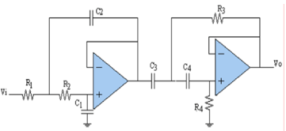

Figura 29: plano original de un circuito para filtros activos banda ancha.

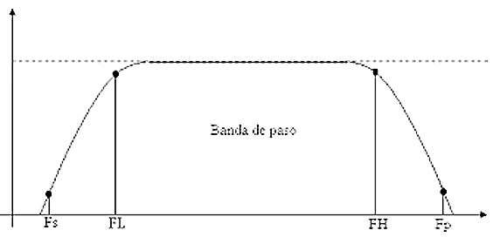

Figura 30: diagrama de bode ideal que se quiere obtener con el filtro activo banda ancha.

El problema que vemos en la simulación y en la implementación de este sistema, es que, aunque cada uno de los filtros que lo componen, es decir el filtro pasa bajas y el filtro pasa altas, funcionan de manera individual, a la hora de trabajar conjuntamente se convertían en un rechaza todo, lo cual quiere decir, que no dejan pasar ningún tipo de señal.

El montaje de este circuito y su simulación con su resultado fallido en el osciloscopio se ven en las figuras 31 a 36.

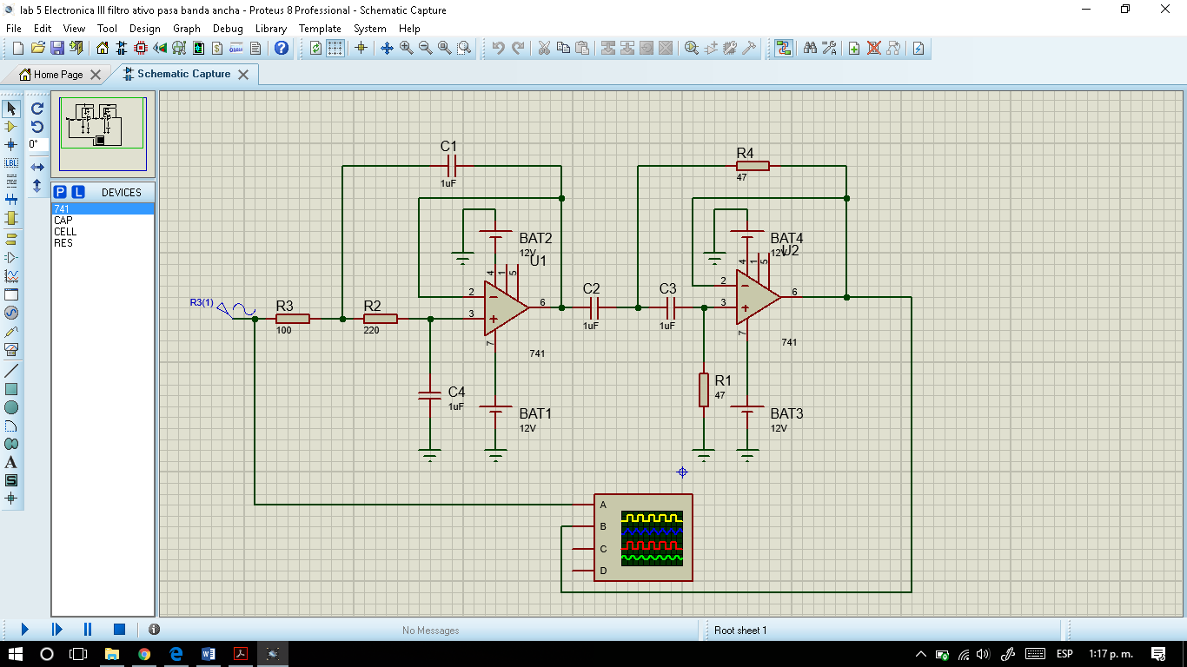

Figura 31: Correspondiente a la simulación elaborada en Isis Proteus de un Filtro activo pasa banda ancha, con dos amplificadores, cuatro condensadores y cuatro resistencias.

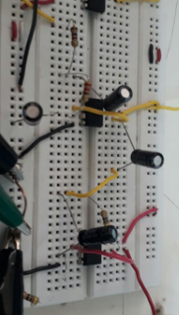

Figura 32: Montaje del circuito de la pasa banda ancha en protoboard.

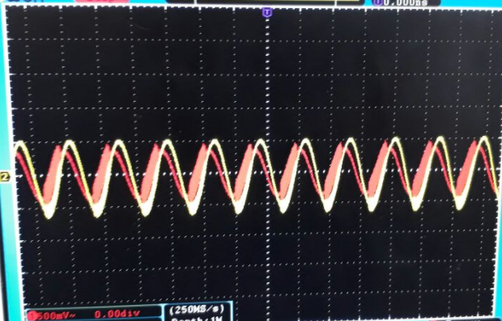

Figura 33: Parte del pasa altas funcionando a 3500Hz.

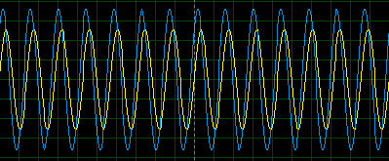

Figura 34: Parte del pasa altas funcionando a 3500Hz

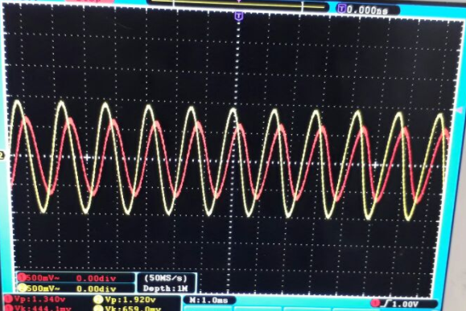

Figura 35: parte del pasa bajas funcionando a 700Hz

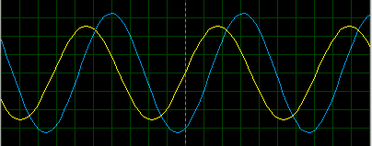

Figura 36: Parte del pasa bajas funcionando a 700Hz.

Como podemos evidenciar en las anteriores imágenes cada filtro de los que componen el filtro banda anca funcionan de buena manera por separado pero , siguiendo el plano del circuito el acople no deja de ninguna forma combinar las dos etapas de filtrado para a señal , este acople entre ambos filtros , lo intendente reemplazar por un cable sencillo , valores C de condensadores , valores R de resistencias y no pude acoplar dichas señales , dando como resultado un rechaza todo como se puede ver en la figura 37 y 38.



Figura 37: Banda ancha funcionando como rechaza todo, esta imagen de osciloscopio es una representación de comportamiento visual similar a el resultado obtenido con el filtro en rechaza todo.

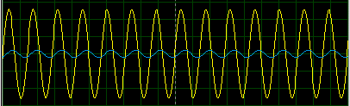

Figura 38: filtro pasa banda a F cualquiera pues se comporta como un rechaza todo.

Como la gracia es poder obtener un filtro banda ancha que solo deje pasar señales que se encuentren entre los 700Hz y los 3500Hz , resolví poniendo en funcionamiento el banda ancha con otro sistema de acople , este mostrado en la figura 39 , el cual consiste en dejar el acople del condensador en el circuito normal del filtro atibo banda ancha , pero tanto la salida general de ese circuito , es decir lo que se obtiene en el pasa altas y las salida antes del acople del pasa bajas , son las dos entradas de un circuito de amplificador operacional a lazo cerrado con ganancia 1 , al cual se le puso una resistencia de 10K en cada entrada , inversora y no inversora , así como una resistencia de realimentación de 10K de la entrada inversora a la salida del LM741 , de esta manera podemos acoplar las dos señales de los filtros pasa alta y pasa bajas .

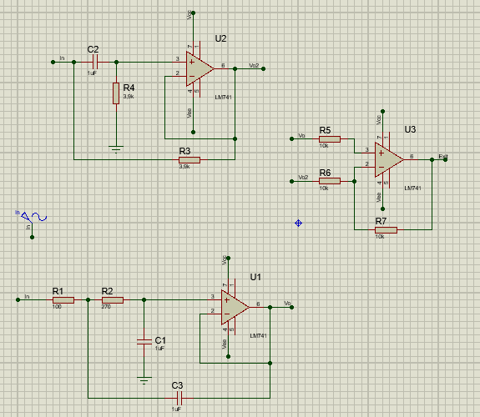

Figura 39: nuevo circuito con acople de LM741 para banda ancha.

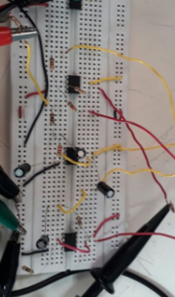

Figura 40: nuevo acople con LM741 para banda ancha en protoboard.

Con este sistema se obtiene, aunque una campana del ancho de banda un poco más grande, el funcionamiento correcto que debe tener un filtro banda ancha.

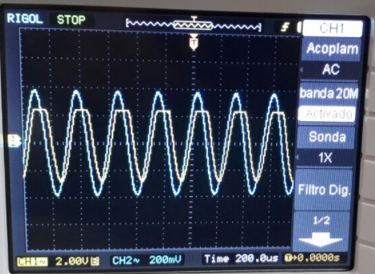

Figura 41: funcionamiento del nuevo acople para banda ancha, dejando pasar la señal y atenuándola al 70,7% de la señal de entrada, en vez de hacer un rechaza todo.

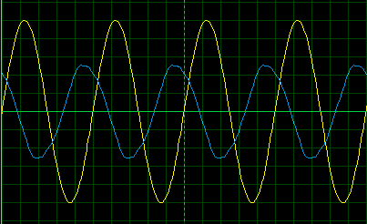

Figura 42: funcionando el filtro activo banda ancha con el nuevo acople de LM741 a lazo cerrado.

La grafica de bode se obtiene de sumar visualmente la gráfica de bode de un pasa altas y un pasa bajas, pues en el documento guía no hay ecuación de respuesta en frecuencia, así no poniendo dicha ecuación en Matlab.

En el circuito de un Filtro activo banda angosta se quiere generar con un solo arreglo de LM741 un comportamiento similar al ancho de banda pero , como su nombre lo indica , su ancho de banda es mucho más estrecho , siendo así más selectivo a la hora de dejar pasar ciertas señales de frecuencia ; se tiene como ancho de banda la suma de las edades de los integrantes del grupo de laboratorio multiplicado por 2 , de la misma manera estables con que mi Fr o frecuencia central es de 557,04 Hz esto obtenido de hallarla al utilizar el número de la FH o frecuencia de corte alto en parte a la fórmula de frecuencia angular.

$$B=\left(20+19+19 \right)*2$$

$$B=116$$

$$Wo=2π*Fr$$

$$3500=2π*Fr$$

$$\frac{3500}{2π} =Fr$$

$$Fr=557,04Hz$$

$$B= \frac{Fr}{Q}$$

$$116= \frac{557,04}{Q}$$

$$Q= \frac{557,04}{116}$$

$$Q=4,8$$

Ahora para hallar las resistencias respectivas del sistema e igualándolas a resistencias comerciales como las que parecen en la tabla de resistencias comerciales, tenemos:

$$B= \frac{0,1591}{R*C}$$

Si asumo que C es 1uF, entonces:

$$116= \frac{0,1591}{R*1uF}$$

$$R= \frac{0,1591}{116*1uF}$$

$$R=1371,53$$

$$R ≈1K2 Ω$$

$$Rr= \frac{R}{2Q^{2}-1}$$

$$Rr= \frac{1200}{2{(4,8)}^{2}-1}$$

$$Rr=26, 6193$$

$$Rr ≈27Ω$$

Ahora para mirar si se está teniendo una campana mucho más selectiva que un banda ancha común, calculo mi Él y Rh para este sistema.

$$Fl=3500- \frac{116}{2}=3442Hz$$

$$Fh=3500+ \frac{116}{2}=3558Hz$$

Con los anteriores valores decimo que nuestra grafica de bode ideal debería solo dejar pasar frecuencias entre los 3442 Hz a los 3558 Hz, siendo de esta forma muchísimo más selectiva a la hora de trabajar.

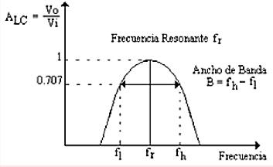

Figura 43: grafica de bode ideal del sistema de filtro activo banda angosta.

Con los valores ya previamente adquiridos podemos pasar a simularlo y montarlo en protoboard.

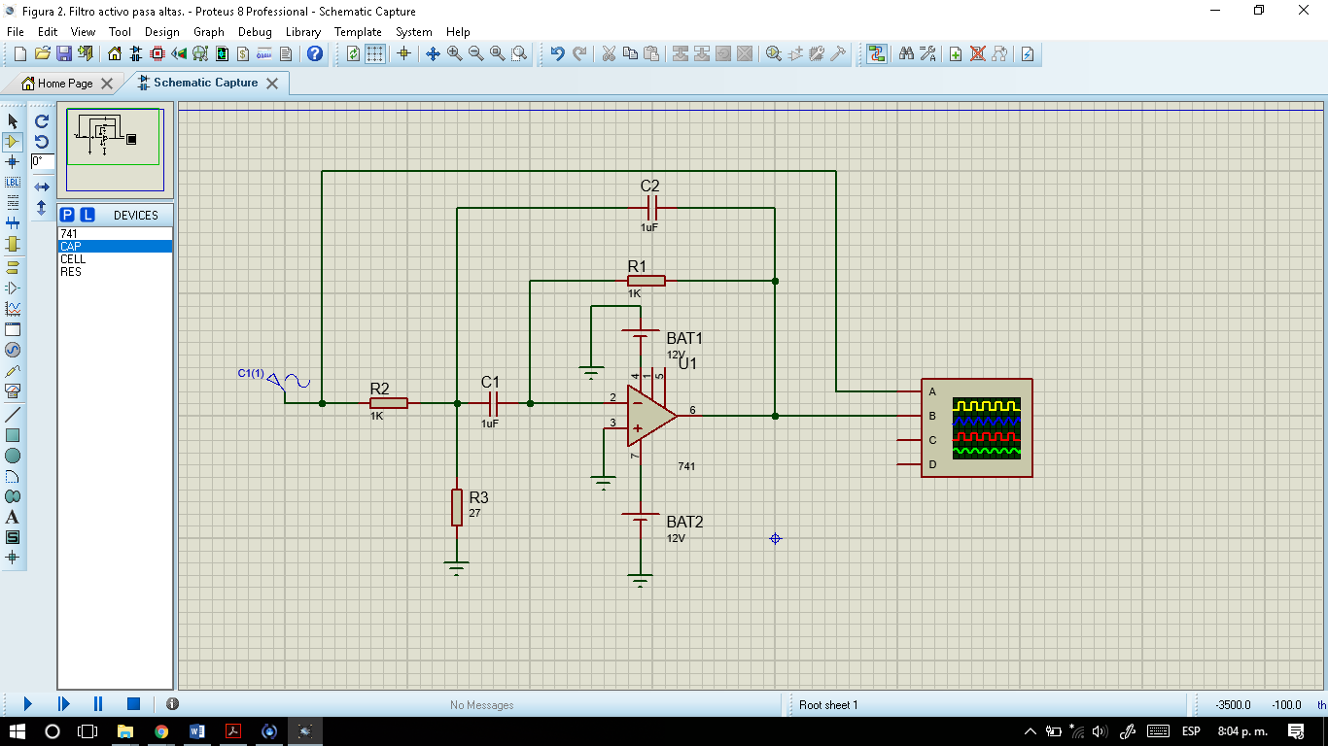

Figura 44: Correspondiente a la simulación elaborada en Isis Proteus de un Filtro activo pasa banda angosta, con un amplificador, dos condensadores y tres resistencias.

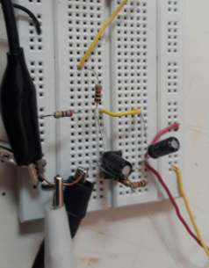Figura 44: Montaje del circuito banda angosta

Aunque con el simulado tenemos que la frecuencia central de 3500 está al 70,7% de la señal de entrada, dejando pasar esos valores y respetando los límites de la campana angosta, tal y como se puede apreciar en el osciloscopio de la figura 45, en el montaje físico sucede un error de acople.

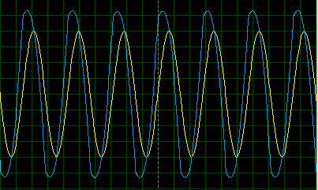

Figura 45: osciloscopio Banda angosta

Al igual que los banda angosta el condensador de realimentación no deja pasar la señal, convirtiendo este sistema en un rechaza todo, tal y como se ve en la figura 46.

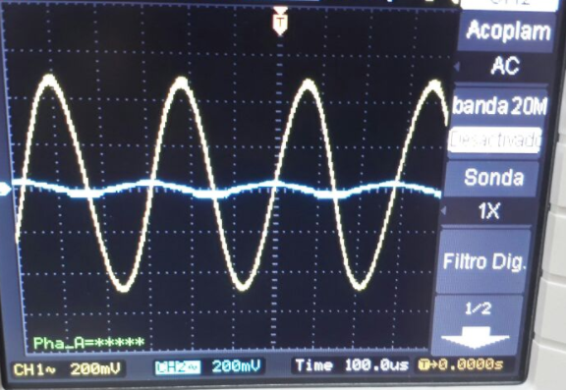

Figura 46: Error de acople en el banda angosta , pues la señal de salida debería dejar pasar el 70,7% de la señal al encontrarse en la frecuencia central de 3500Hz y cómo podemos ver en la imagen , no deja pasar esa señal ni ninguna , convirtiendo este banda angosta en un rechaza todo.

Para solucionar este problema de acople reemplace el condensador de 1uF por una resistencia de 1KΩ, misma resistencia que utilizo pare el acople de la señal de entrada, esto se puede ver en la figura 47.

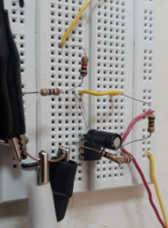

Figura 47: Circuito con un nuevo acople para el filtro banda angosta

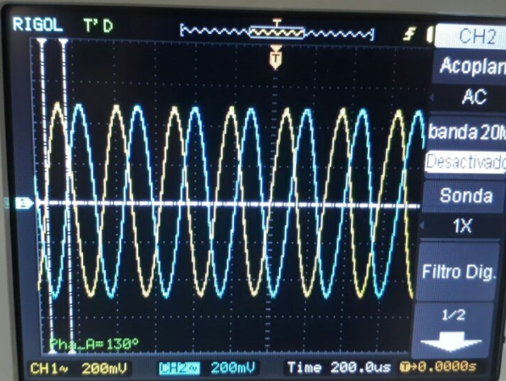

Figura 48: Rediseño de la banda angosta a 3500Hz

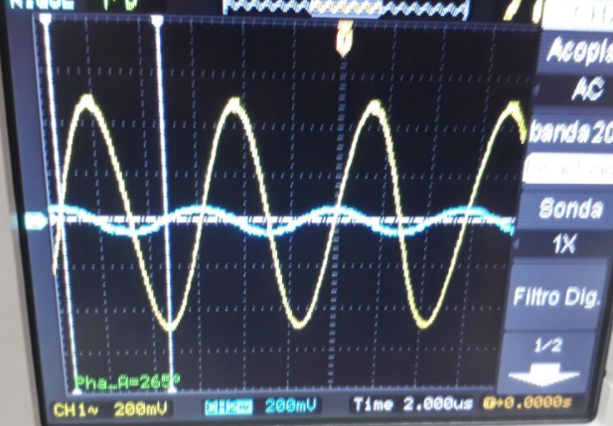

Figura 49: rediseño del filtro activo banda angosta a 174Hz

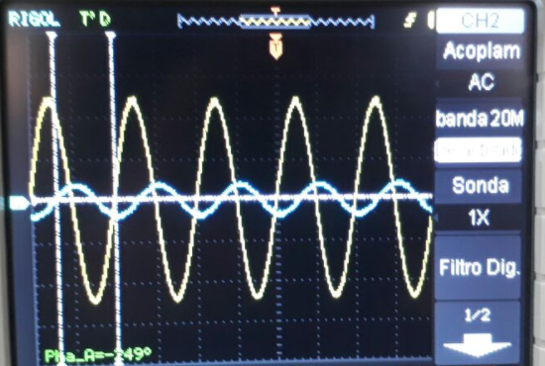

Figura 50: rediseño del filtro banda angosta a 5000Hz.

Como el Boda angosta no tiene ecuación de respuesta en frecuencia en el material proporcionado, no se hace verificación del diagrama de bode para este circuito en Matlab.

Para el circuito de un Ampo en Filtro activo tipo Notch, queremos idealmente filtrar una sola frecuencia, la cual es de 60 Hz y pertenece a la frecuencia de la red eléctrica, frecuencia que a veces se puede llegar a colar en los diferentes equipos digítale y que son necesarios aislar dicha frecuencia para prevenir errores de datos, así como el clocó de procesamiento y acciones del circuito digital.

El problema con este circuito sin embargo , es que el esquema dado para realizar dicho atontamiento selectivo de una señal , no responde de buena manera al querer trabajar a frecuencias tan bajas , provocando errores visuales en la simulación , así como en el montaje , el problema es que son errores visuales , pues aunque no tenga un uso satisfactorio para 60Hz , de por si el circuito funciona para frecuencias mucho más altas , de este modo no se puede decir que el circuito no funciona , de este mismo modo tratare con dos modelos Notch , el de 60 Hz y para 5KHz , siendo este último solo la demostración de que el circuito si funciona , mas no es apreciable dicho funcionamiento. Por otra parte otro problema que presenta este filtro activo Notch , es que su rango de canana debe ser muy reducido pues , este clase de filtro trabaja de manera muy selectiva , dejando un ancho de banda mínimo ; aun así al simularlo con 5KHz nos podemos dar cuenta que el ancho de banda de la campana del bode del circuito es muy grande , razón aparente del mal funcionamiento a frecuencias bajas , pues es tan grande el ancho de banda que aunque la frecuencia central sean 60Hz el FL va más allá de 0Hz y con valores de hasta 700KHz para Rh .

La forma ideal del bode del comportamiento de un Notch es el siguiente.

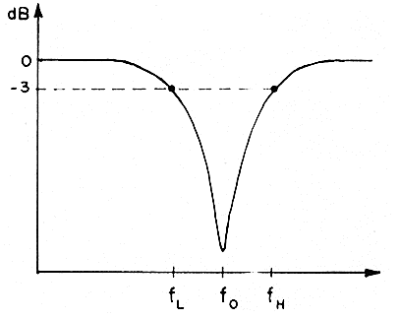

Figura 51: bode ideal de un Notch, un rechazo bastante selectivo

$$Wo=2π*f$$

$$Wo=2π*60$$

$$Wo=120π$$

$${Wo}^{2}= \frac{1}{R^{2}*C^{2}}$$

Asumiendo que el condensador que voy a utilizar es de 1uF, tenemos que:

$${(120π)}^{2}= \frac{1}{R^{2}*{(1uF)}^{2}}$$

$$R^{2}= \frac{1}{{(120π)}^{2}*{(1uF)}^{2}}$$

$$R=\sqrt{\frac{1}{{(120π)}^{2}*{(1uF)}^{2}}}$$

$$R=8333,333…$$

Que al pasarlo a resistencias de valores comerciales…

$$R=8K2 Ω$$

Ya con los valores de los componentes con los que se armara el Filtro activo Notch, procedemos a simularlo e implementarlo.

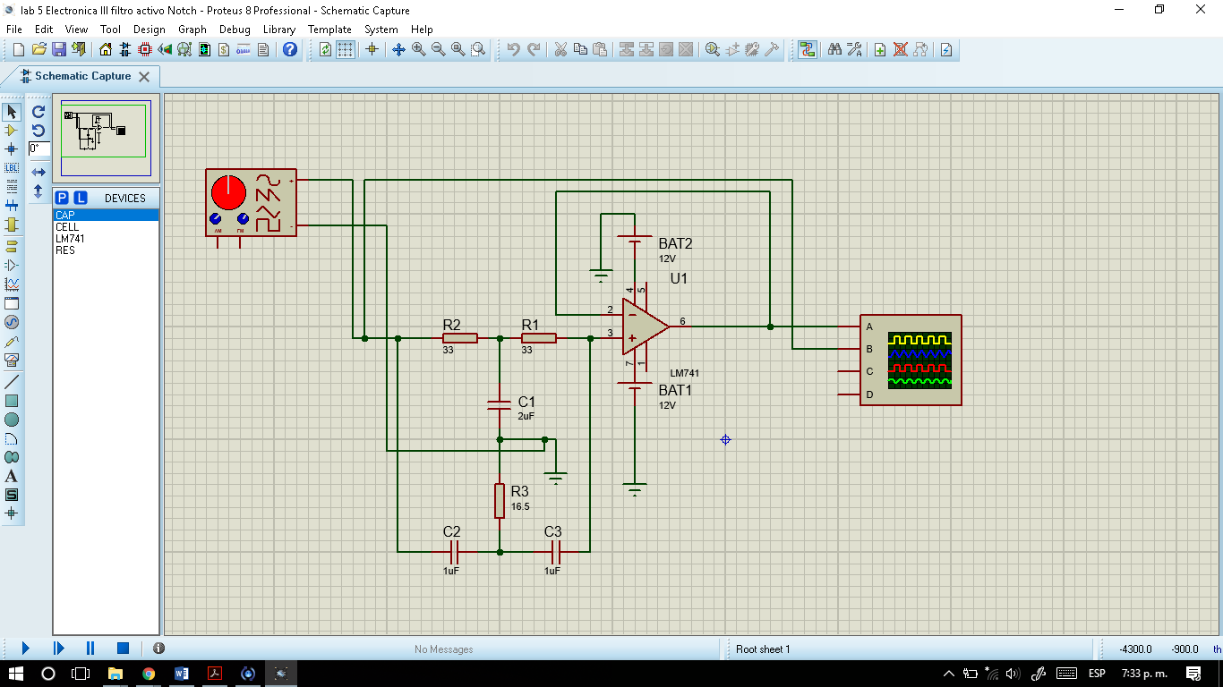

Figura 52: Correspondiente a la simulación elaborada en Isis Proteus de un Filtro activo Notch, con un amplificador, tres condensadores y tres resistencias

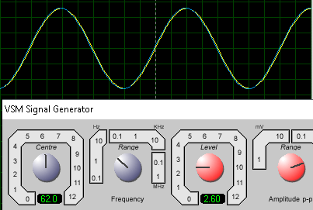

Figura 53: Filtro activo Notch a 60Hz

Como el ancho de banda es enorme y en esta razón el error del Notch, solo se pone una atenuación visible en frecuencia altísima como 7000Hz.

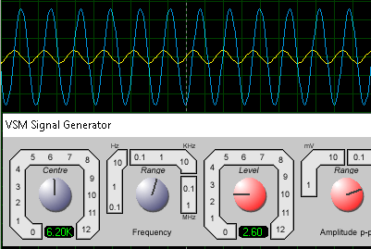

Figura 54: Filtro activo Notch a 6.2KHz

Para frecuencias más bajas que 60Hz no es posible ver atenuación, pues como el ancho de campana es tan grande no podemos referenciarnos a menos de 0Hz.

Como podemos apreciar en los osciloscopios anteriores, no solo la campana es de un ancho bastante grande, si no que a la vez está haciendo su función inversa, en vez de quitar la frecuencia seleccionada, la deja pasar y atenúa todo lo demás.

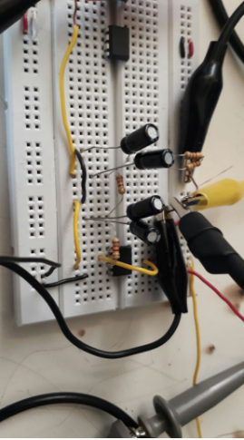

Figura 55: Filtro Activo Notch implementado en protoboard.

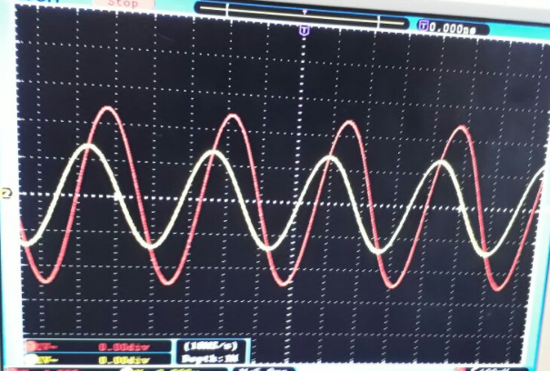

Figura 56: Filtro Notch a 60Hz.

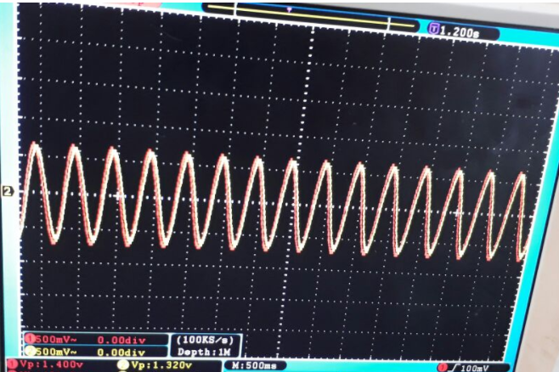

Figura 57: filtro Notch a 2Hz

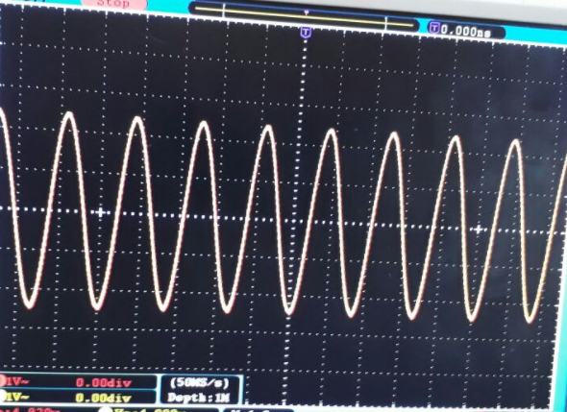

Figura 58: filtro Notch a 600Hz.

En el proceso físico el filtro Notch no se comporta a la inversa de cómo lo debería hacer como si algo hace en simulación, aunque es muy pequeña la diferencia, en los osciloscopios reales podeos ver que justo en los 60Hz atenúa la señal de salida mientras que deja pasar todo lo demás.

Para el diagrama de Bode Utilizamos la ecuación de la respuesta en frecuencia:

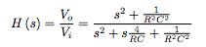

La cual interpretada en código en Matlab da lo siguiente:

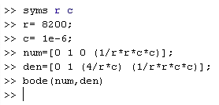

Y como grafica de bode, observamos que teóricamente el diseño de filtro match cumple con su objetivo, pero de manera real, no lo hace.

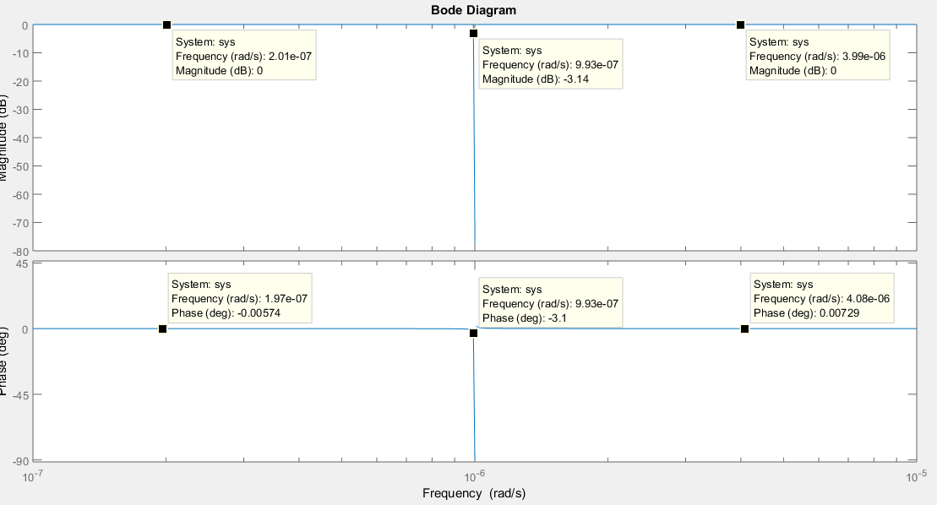

Figura 59: Diagrama de Bode para el filtro activo Notch

Un Filtro Rechaza banda, como su nombre lo indica es un comportamiento de filtro que se emplea para cubrir cierto ancho de banda que debe ser bloqueado de la señal, practicante el compartiendo de un filtro banda ancha pero su bode es invertido, no dejando pasar las frecuencias que se encuentren dentro de las frecuencias FL y Rh.

Papa este circuito la frecuencia que quiero evitar en mi señal es la frecuencia 3500Hz, para esto hago un diseño siguiendo los valores arrojados por los siguientes cálculos.

$${Wo}^{2}= \frac{1}{R1*R2*C^{2}}$$

Donde para acción practica asumí que C es de 1uF, R1 = R2, entonces:

$${Wo}^{2}= \frac{1}{R^{2}*C^{2}}$$

Si Wok = 2πf entonces:

$${(2πf)}^{2}= \frac{1}{R^{2}*C^{2}}$$

Reemplazando:

$${(2π*3500)}^{2}= \frac{1}{R^{2}*{1uF}^{2}}$$

$${(7000π)}^{2}= \frac{1}{R^{2}*{1uF}^{2}}$$

$$R^{2}= \frac{1}{{(7000π)}^{2}*({1uF)}^{2}}$$

$$R= \sqrt{\frac{1}{{(7000π)}^{2}*({1uF)}^{2}}}$$

$$R=45,47 ≈47Ω$$

Teniendo ya esos datos es posible armar y simular el filtro activo rechaza banda el cual debe dar un comportamiento ideal como lo estipula su grafica de bode.

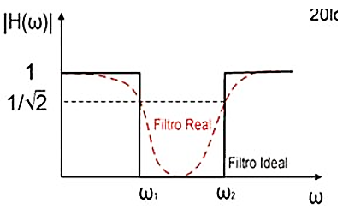

Para el simulado tenemos lo siguiente:

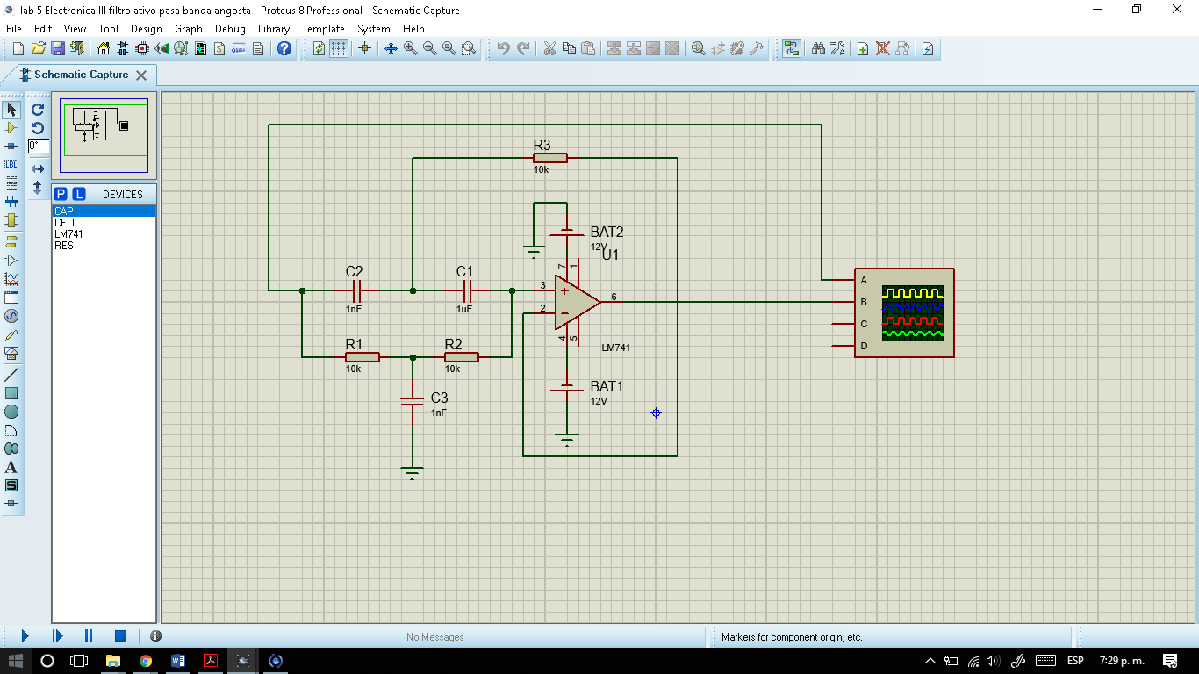

Figura 60: filtro rechaza banda

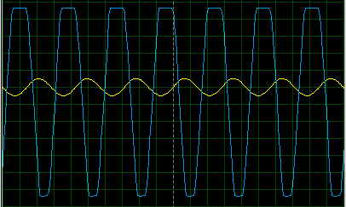

Figura 61: Filtro rechaza banda a 3500Hz

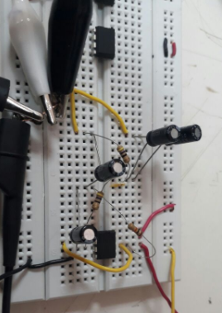

Figura 62: implementación del rechaza banda en protoboard.

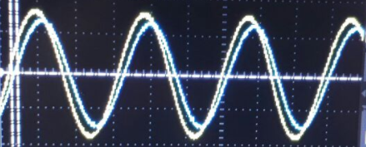

Figura 63: Filtro rechaza banda a 700Hz.

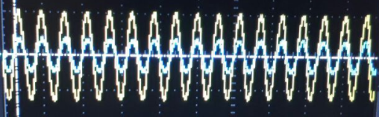

Figura 64: Filtro rechaza banda a 3500Hz

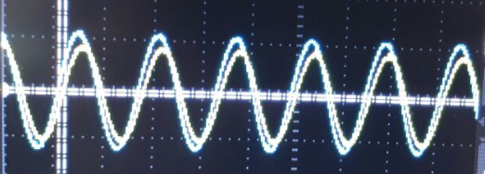

Figura 65: Filtro rechaza banda a 6300Hz

La grafica de bode de este circuito se hace bajo la siguiente formula

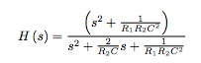

Al transfórmala a código para ser graficado en Matlab obtenemos

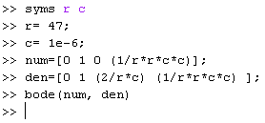

De esta manera obteniendo el siguiente grafico de comportamiento del filtro en Bode.

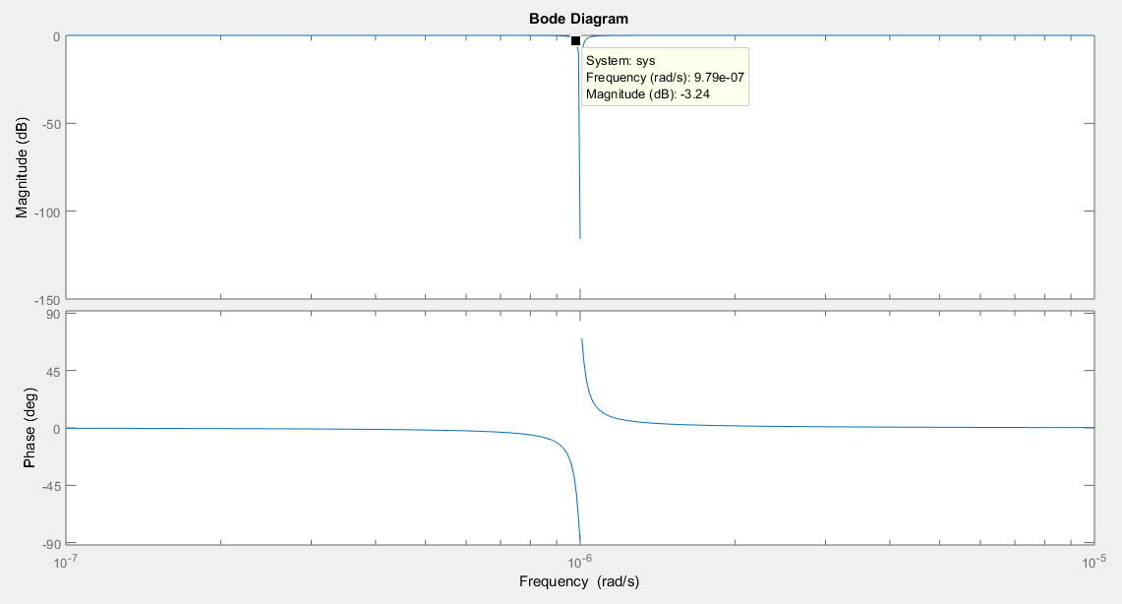

Figura 66: grafico de bode para rechaza banda

Los filtros Butterworth e pasa altos y pasa bajos, son versiones mejoradas de los sencillo en el sentido que son más precisos a la hora de seleccionar que frecuencias pasan y cuáles no, pues al ser estrictamente hechos en base a condensadores cerámicos de 10nF presentan una caída de atenuación, no de -20dB si no de -40dB, teniendo más resolución que los clásicos pasa bajos y pasa altos.

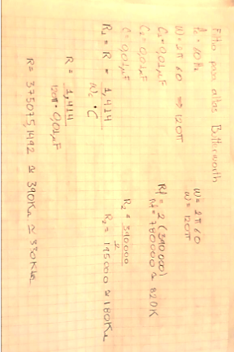

Figura 66.01: Cálculos para pasa altas butterworth

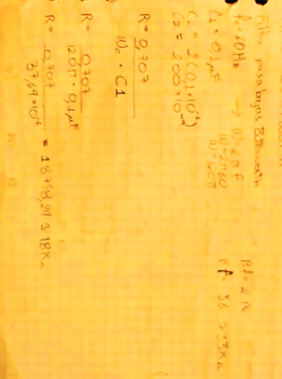

Figura 66.02: Cálculos para pasa bajas butterworth

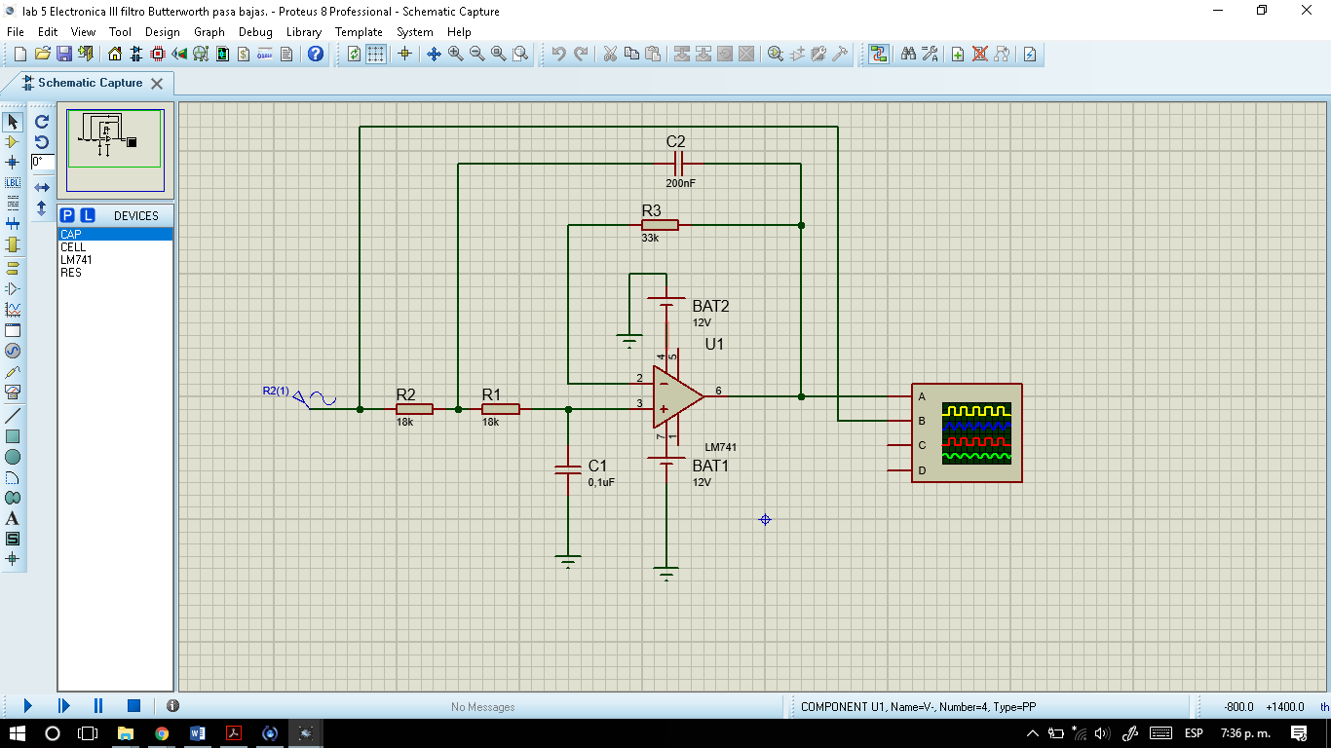

Figura 67: Correspondiente a la simulación elaborada en Isis Proteus de un Filtro Butterworth, con un amplificador, dos condensadores y tres resistencias.

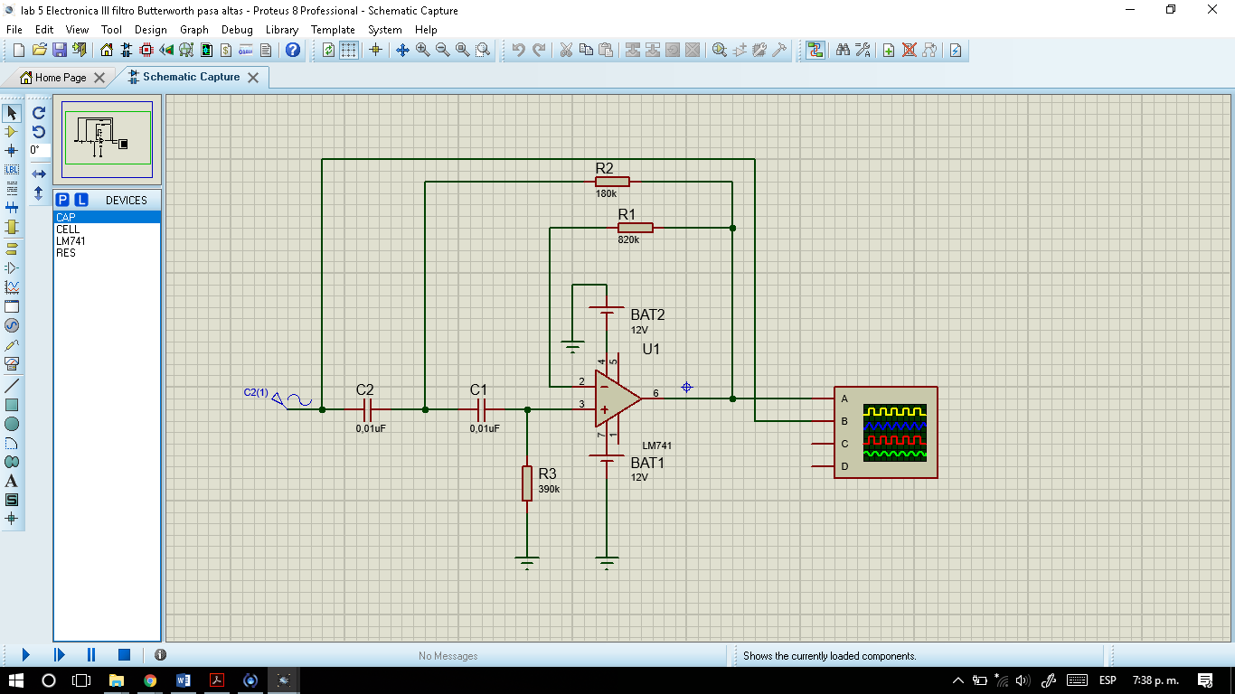

Filtro 68: .Correspondiente a la simulación elaborada en Isis Proteus de un Filtro Butterworth pasa altas, con un amplificador, dos condensadores y tres resistencias.

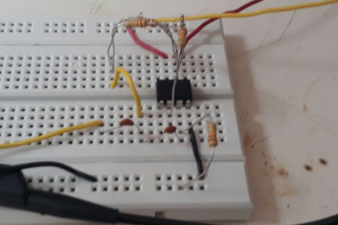

Figura 69: Pasa altas butterworth

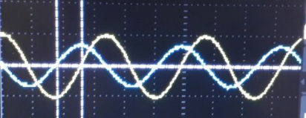

Figura 70: Pasa altas Butterworth a 60Hz

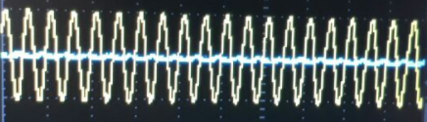

Figura 71: Pasa altas butterworth a 10 Hz

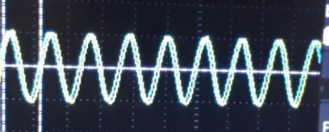

Figura 72: pasa altas butterworth 170Hz

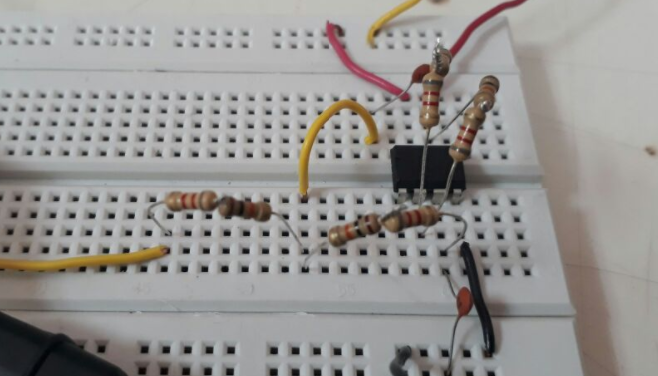

Figura 73: Pasa bajas butterworth.

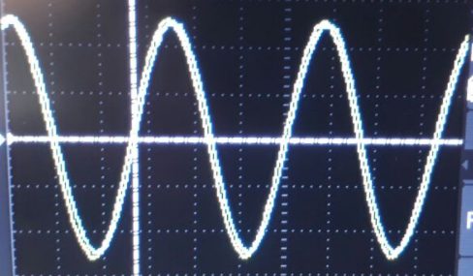

Figura 74: pasa bajas a 60Hz butterworth

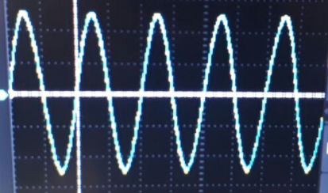

Figura 75: pasa bajas a 10Hz butterworth

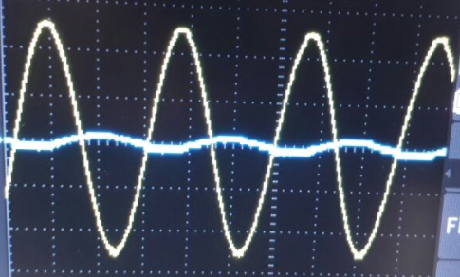

Figura 76: pasa bajas a 3500Hz butterworth

7. CONCLUSIONES

1.Los diferentes tipos de aplicaciones de filtros activos con amplificadores operacionales , son necesarios de aprender a implementar y resolver , pues de esta clase de filtro procede un buen funcionamiento de los diferentes equipos y maquinas de uso digital , asi como los diversos aparatos que neseitan un buen manejo del uso de frecuencias sin interrupciones , ruisdos o señales paracitas , las cuales puden ser ubicada eliminadas o utizadas según el filtro activo que instalemos para distintas aplicaciones.

2. varios de los filtros activos vistos en este trabajo no me representan a mi mucha seguridad en el manejo de la frecuencias que quiero manejar , es preciso seguir indgando sistemas de mas precisión para la instalación ya en maquinas y su uso confiable.

8. REFERENCIAS

Diapositivas de clase por el Ingeniero Andrés Álvarez Camargo sobe filtros Activos

9. BIOGRAFÍAS

Angie Katherine Álvarez Alfonso, terminó sus estudios de bachillerato en el Instituto técnico santo Tomás de Aquino de la ciudad de Duitama, actualmente estudia ingeniería electrónica en la universidad santo Tomás.

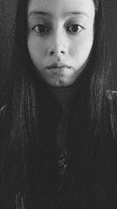

Eliana Manuela Casteblanco Gómez, terminó sus estudios de bachillerato en la Institución Educativa Francisco de Paula Santander, Técnico en instrumentación Industrial, actualmente cursa quinto semestre de Ingeniería Electrónica en la Universidad Santo Tomás de Tunja, en Boyacá-Colombia

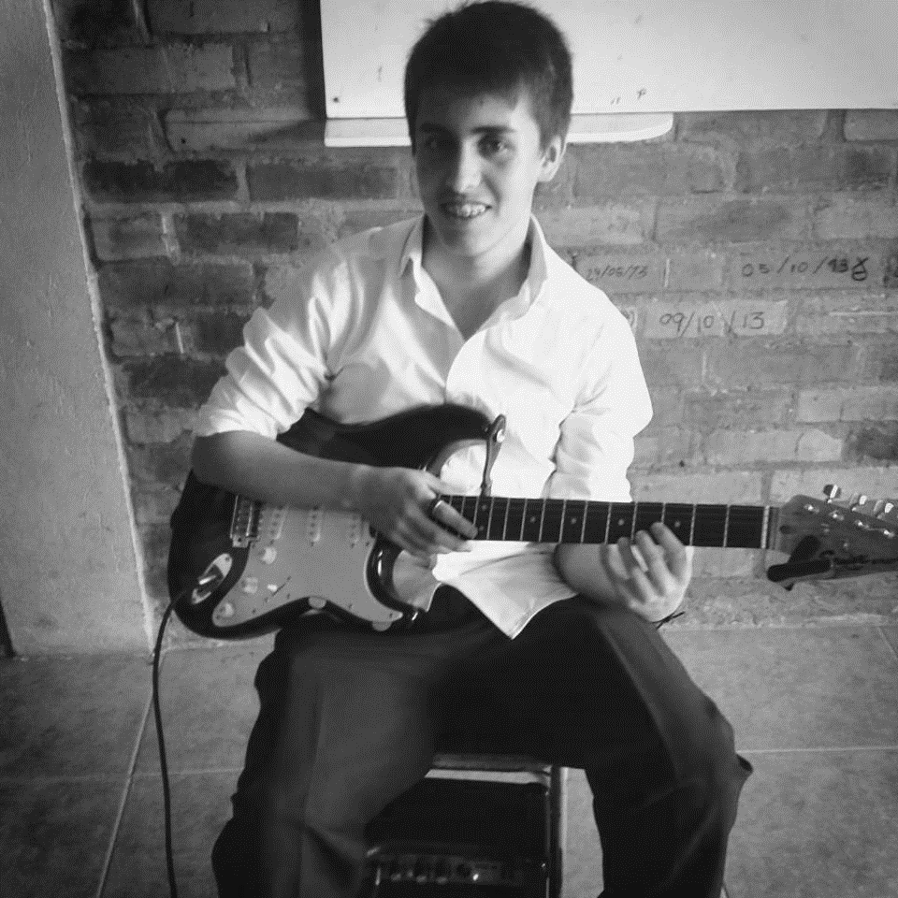Luis Felipe Narváez Gomez, nació el 29 de Diciembre de 1997 en Bogotá D.C, Colombia. Salió del colegio Dagoberto Jiménez J. como técnico en operaciones comerciales y financieras con énfasis en administración de empresas. Tiene actualmente 19 años de edad, practica el arte marcial del Karate, interpreta la guitarra y es Dibujante. Estudia actualmente en la universidad Santo tomas seccional Tunja la carrera de Ingeniería electrónica.